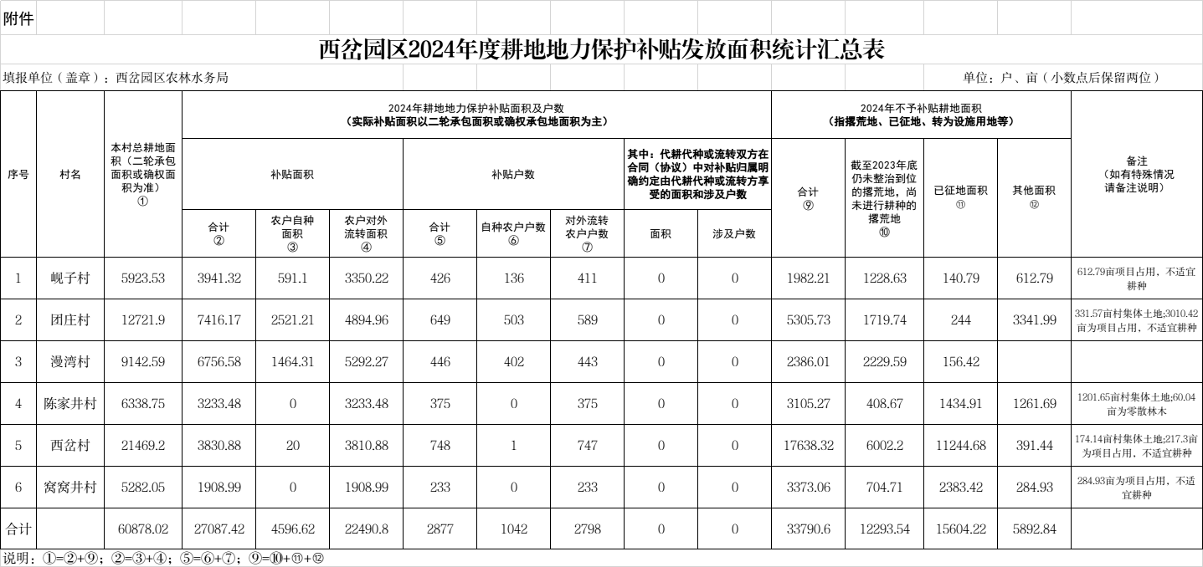

兰州新区西岔园区农林水务局 2024年1月18日印
共印3份

